DETALHAMENTO DOS CASOS DE USO — HERÓIS DO COFRINHO
Objetivo do capítulo. Este capítulo detalha os casos de uso definidos para a solução Heróis do Cofrinho, organizando as funcionalidades em termos de atores, objetivo e sequência de interação. Os fluxos apresentados representam o comportamento funcional esperado da solução e podem ser utilizados como referência para implementação, testes e validação.

1. Visão geral dos casos de uso
A solução considera três perfis principais de interação: Administrador, Pai/Responsável e Filho. Os casos de uso foram numerados de UC01 a UC19 para facilitar sua rastreabilidade ao longo da documentação, do desenvolvimento e da estratégia de testes.
Código | Caso de uso | Ator(es)
UC01 | Realizar Login | Administrador / Pai / Filho
UC02 | Visualizar Dashboard | Administrador / Pai / Filho
UC03 | Cadastrar Filho | Pai
UC04 | Criar Tarefa | Pai
UC05 | Executar Tarefa | Filho
UC06 | Aprovar Tarefa | Pai
UC07 | Consultar Pontuação | Pai / Filho
UC08 | Ler História do Dinheiro | Filho
UC09 | Realizar Quiz | Filho
UC10 | Criar Recompensa | Pai
UC11 | Solicitar Recompensa | Filho
UC12 | Entregar Recompensa | Pai
UC13 | Criar Meta Financeira | Pai
UC14 | Acompanhar Meta Financeira | Filho
UC15 | Personalizar Avatar | Filho
UC16 | Conquistar Medalha | Filho
UC17 | Evoluir de Nível | Filho
UC18 | Consultar Dashboard dos Filhos | Pai
UC19 | Consultar Dashboard Administrativo | Administrador

2. Especificação detalhada

UC01 — Realizar Login
Ator(es) | Administrador / Pai / Filho
Objetivo | Permitir que um usuário autenticado acesse as funcionalidades correspondentes ao seu perfil.
Pré-condição | Usuário com acesso ao sistema e permissões compatíveis com o perfil.
Pós-condição | A operação é concluída ou registrada de acordo com o resultado do fluxo.

Fluxo principal
1. Informar credenciais
2. Validar os dados de acesso
3. Identificar o perfil do usuário
4. Liberar o acesso ao sistema

Fluxos alternativos e exceções
- Credenciais inválidas: o sistema informa que os dados não são válidos e mantém o usuário na tela de acesso.
- Perfil sem permissão: o acesso à funcionalidade é bloqueado conforme o perfil.

Figura — sequência simplificada
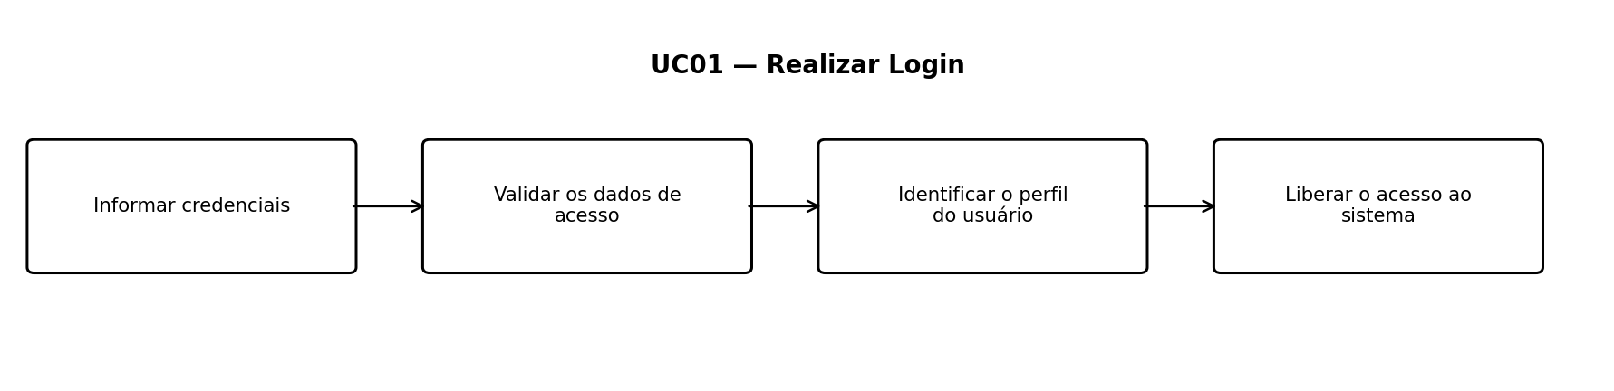
Figura 1 — Fluxo simplificado do UC01 (Realizar Login).

UC02 — Visualizar Dashboard
Ator(es) | Administrador / Pai / Filho
Objetivo | Apresentar uma visão inicial das informações e funcionalidades disponíveis para o perfil autenticado.
Pré-condição | Usuário com acesso ao sistema e permissões compatíveis com o perfil.
Pós-condição | A operação é concluída ou registrada de acordo com o resultado do fluxo.

Fluxo principal
1. Usuário acessa o sistema
2. Sistema identifica o perfil
3. Sistema carrega indicadores e atalhos permitidos
4. Usuário seleciona uma funcionalidade

Fluxos alternativos e exceções
- Dados obrigatórios ausentes ou inválidos: o sistema solicita correção antes de concluir a operação.
- Usuário sem permissão: a funcionalidade não é disponibilizada ou a operação é bloqueada.

Figura — sequência simplificada
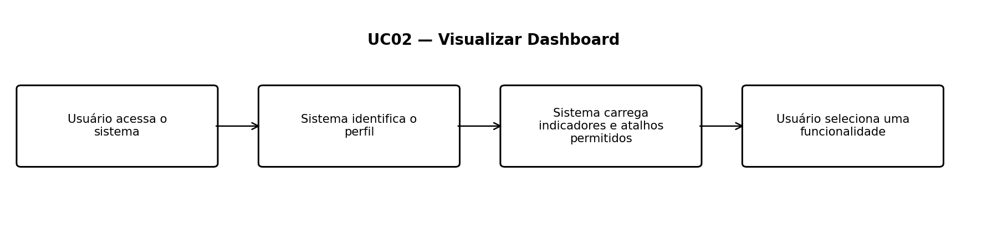
Figura 2 — Fluxo simplificado do UC02 (Visualizar Dashboard).

UC03 — Cadastrar Filho
Ator(es) | Pai
Objetivo | Permitir ao responsável cadastrar uma criança vinculada à sua conta.
Pré-condição | Usuário com acesso ao sistema e permissões compatíveis com o perfil.
Pós-condição | A operação é concluída ou registrada de acordo com o resultado do fluxo.

Fluxo principal
1. Responsável acessa cadastro de filho
2. Informa os dados solicitados
3. Sistema valida os dados
4. Sistema cria o perfil da criança e estabelece o vínculo

Fluxos alternativos e exceções
- Dados obrigatórios ausentes ou inválidos: o sistema solicita correção antes de concluir a operação.
- Usuário sem permissão: a funcionalidade não é disponibilizada ou a operação é bloqueada.

Figura — sequência simplificada
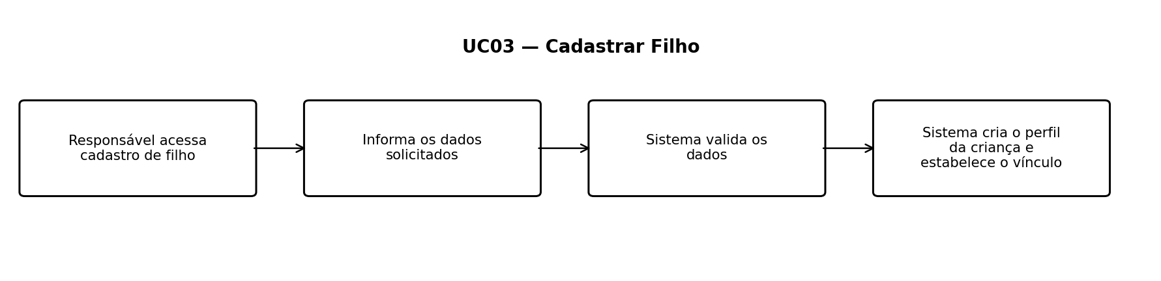
Figura 3 — Fluxo simplificado do UC03 (Cadastrar Filho).

UC04 — Criar Tarefa
Ator(es) | Pai
Objetivo | Permitir ao responsável criar uma tarefa para a criança, definindo as informações necessárias para sua execução.
Pré-condição | Usuário com acesso ao sistema e permissões compatíveis com o perfil.
Pós-condição | A operação é concluída ou registrada de acordo com o resultado do fluxo.

Fluxo principal
1. Responsável seleciona criação de tarefa
2. Informa descrição e pontuação/recompensa associada
3. Sistema valida os dados
4. Tarefa é disponibilizada para a criança

Fluxos alternativos e exceções
- Dados obrigatórios ausentes ou inválidos: o sistema solicita correção antes de concluir a operação.
- Usuário sem permissão: a funcionalidade não é disponibilizada ou a operação é bloqueada.

Figura — sequência simplificada
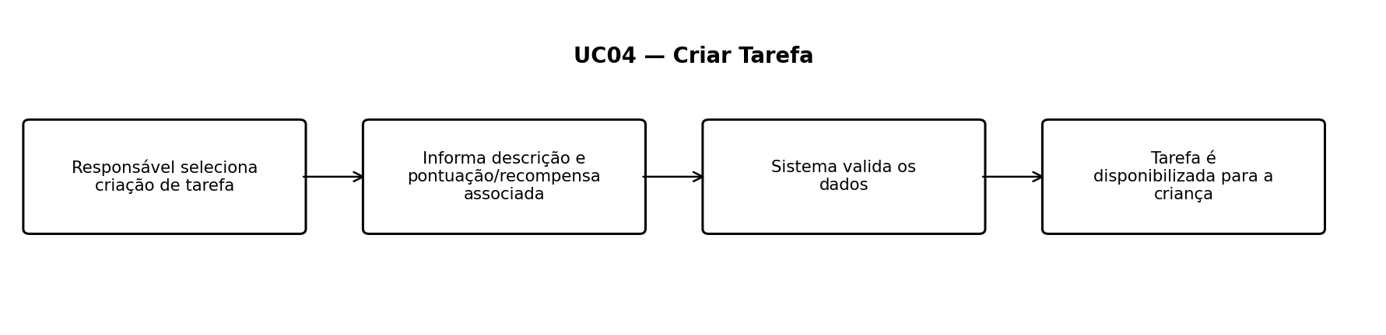
Figura 4 — Fluxo simplificado do UC04 (Criar Tarefa).

UC05 — Executar Tarefa
Ator(es) | Filho
Objetivo | Permitir que a criança consulte uma tarefa atribuída e registre sua execução.
Pré-condição | Usuário com acesso ao sistema e permissões compatíveis com o perfil.
Pós-condição | A operação é concluída ou registrada de acordo com o resultado do fluxo.

Fluxo principal
1. Criança consulta tarefas
2. Seleciona uma tarefa pendente
3. Executa a atividade
4. Solicita o registro de conclusão

Fluxos alternativos e exceções
- Registro inválido ou condição não atendida: o sistema informa o motivo e não conclui a operação.
- Operação já processada: o sistema impede duplicidade e mantém o histórico.

Figura — sequência simplificada
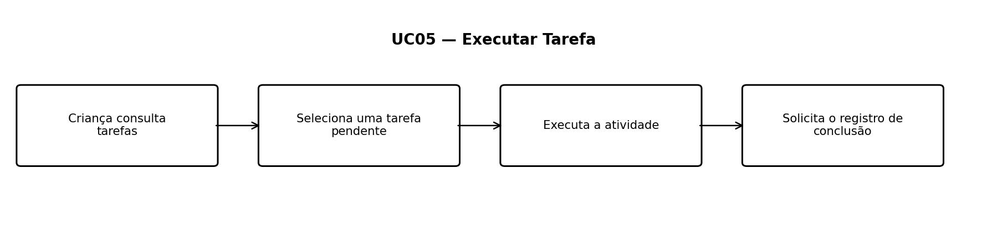
Figura 5 — Fluxo simplificado do UC05 (Executar Tarefa).

UC06 — Aprovar Tarefa
Ator(es) | Pai
Objetivo | Permitir que o responsável valide a execução de uma tarefa realizada pela criança.
Pré-condição | Usuário com acesso ao sistema e permissões compatíveis com o perfil.
Pós-condição | A operação é concluída ou registrada de acordo com o resultado do fluxo.

Fluxo principal
1. Responsável consulta tarefas aguardando aprovação
2. Seleciona a tarefa
3. Verifica a execução
4. Aprova ou rejeita o registro

Fluxos alternativos e exceções
- Registro inválido ou condição não atendida: o sistema informa o motivo e não conclui a operação.
- Operação já processada: o sistema impede duplicidade e mantém o histórico.

Figura — sequência simplificada
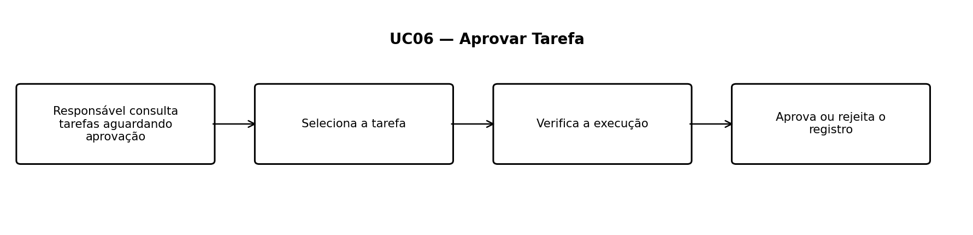
Figura 6 — Fluxo simplificado do UC06 (Aprovar Tarefa).

UC07 — Consultar Pontuação
Ator(es) | Pai / Filho
Objetivo | Permitir acompanhar a pontuação acumulada pela criança a partir das atividades realizadas.
Pré-condição | Usuário com acesso ao sistema e permissões compatíveis com o perfil.
Pós-condição | A operação é concluída ou registrada de acordo com o resultado do fluxo.

Fluxo principal
1. Usuário acessa pontuação
2. Sistema consulta os registros
3. Sistema calcula/recupera a pontuação
4. Pontuação é apresentada

Fluxos alternativos e exceções
- Dados obrigatórios ausentes ou inválidos: o sistema solicita correção antes de concluir a operação.
- Usuário sem permissão: a funcionalidade não é disponibilizada ou a operação é bloqueada.

Figura — sequência simplificada
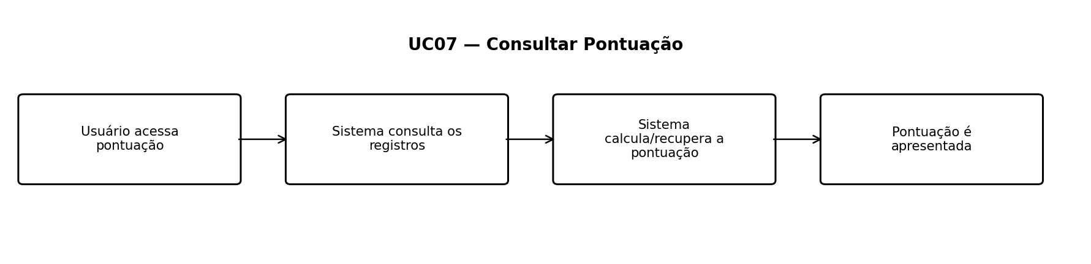
Figura 7 — Fluxo simplificado do UC07 (Consultar Pontuação).

UC08 — Ler História do Dinheiro
Ator(es) | Filho
Objetivo | Disponibilizar conteúdo educativo em formato de história para apoiar a aprendizagem financeira.
Pré-condição | Usuário com acesso ao sistema e permissões compatíveis com o perfil.
Pós-condição | A operação é concluída ou registrada de acordo com o resultado do fluxo.

Fluxo principal
1. Criança acessa conteúdo
2. Seleciona uma história
3. Sistema apresenta o conteúdo
4. Criança conclui a leitura

Fluxos alternativos e exceções
- Dados obrigatórios ausentes ou inválidos: o sistema solicita correção antes de concluir a operação.
- Usuário sem permissão: a funcionalidade não é disponibilizada ou a operação é bloqueada.

Figura — sequência simplificada
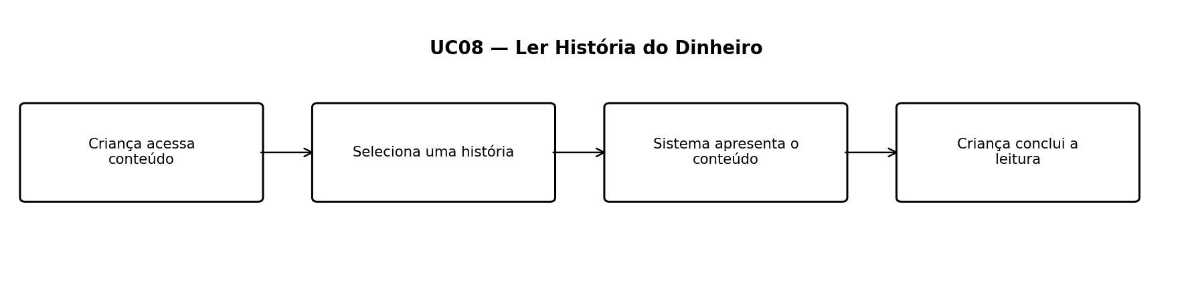
Figura 8 — Fluxo simplificado do UC08 (Ler História do Dinheiro).

UC09 — Realizar Quiz
Ator(es) | Filho
Objetivo | Permitir que a criança responda perguntas sobre conteúdos de educação financeira.
Pré-condição | Usuário com acesso ao sistema e permissões compatíveis com o perfil.
Pós-condição | A operação é concluída ou registrada de acordo com o resultado do fluxo.

Fluxo principal
1. Criança inicia um quiz
2. Sistema apresenta perguntas
3. Criança seleciona respostas
4. Sistema corrige e apresenta o resultado

Fluxos alternativos e exceções
- Dados obrigatórios ausentes ou inválidos: o sistema solicita correção antes de concluir a operação.
- Usuário sem permissão: a funcionalidade não é disponibilizada ou a operação é bloqueada.

Figura — sequência simplificada
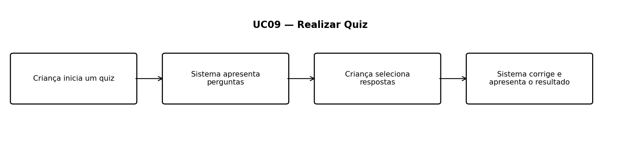
Figura 9 — Fluxo simplificado do UC09 (Realizar Quiz).

UC10 — Criar Recompensa
Ator(es) | Pai
Objetivo | Permitir ao responsável cadastrar recompensas que poderão ser solicitadas pela criança.
Pré-condição | Usuário com acesso ao sistema e permissões compatíveis com o perfil.
Pós-condição | A operação é concluída ou registrada de acordo com o resultado do fluxo.

Fluxo principal
1. Responsável acessa recompensas
2. Cadastra descrição e critérios/valor
3. Sistema valida os dados
4. Recompensa fica disponível para solicitação

Fluxos alternativos e exceções
- Dados obrigatórios ausentes ou inválidos: o sistema solicita correção antes de concluir a operação.
- Usuário sem permissão: a funcionalidade não é disponibilizada ou a operação é bloqueada.

Figura — sequência simplificada
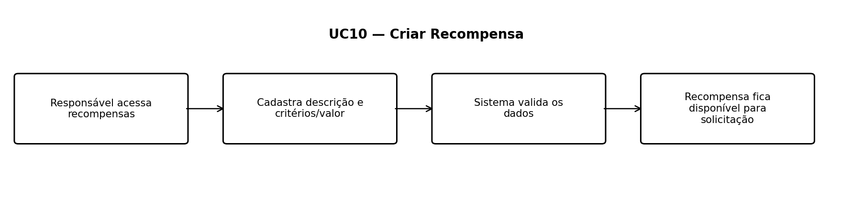
Figura 10 — Fluxo simplificado do UC10 (Criar Recompensa).

UC11 — Solicitar Recompensa
Ator(es) | Filho
Objetivo | Permitir que a criança utilize sua pontuação/saldo elegível para solicitar uma recompensa cadastrada.
Pré-condição | Usuário com acesso ao sistema e permissões compatíveis com o perfil.
Pós-condição | A operação é concluída ou registrada de acordo com o resultado do fluxo.

Fluxo principal
1. Criança consulta recompensas
2. Seleciona uma recompensa
3. Sistema verifica a elegibilidade
4. Solicitação é registrada para análise do responsável

Fluxos alternativos e exceções
- Registro inválido ou condição não atendida: o sistema informa o motivo e não conclui a operação.
- Operação já processada: o sistema impede duplicidade e mantém o histórico.

Figura — sequência simplificada
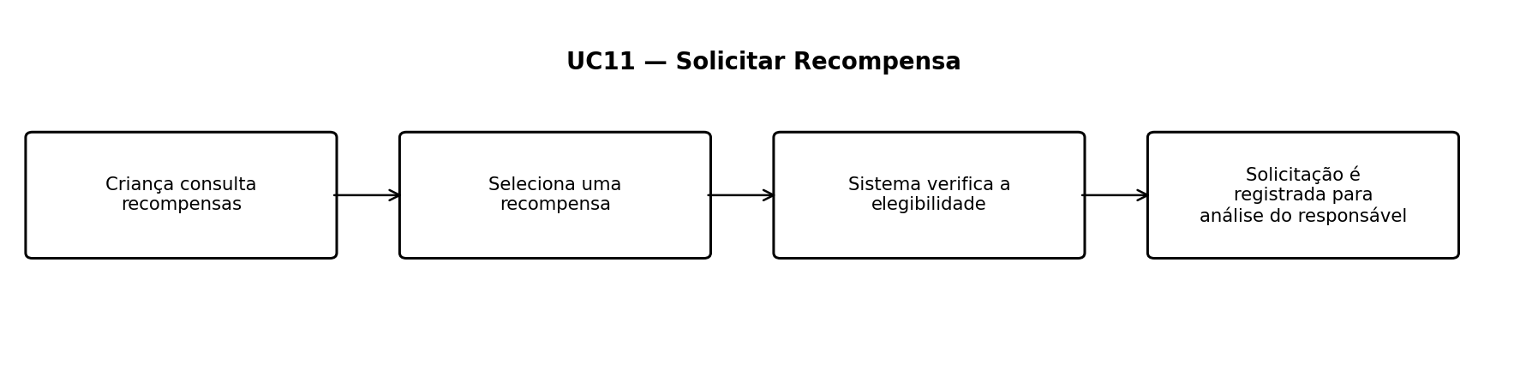
Figura 11 — Fluxo simplificado do UC11 (Solicitar Recompensa).

UC12 — Entregar Recompensa
Ator(es) | Pai
Objetivo | Permitir ao responsável analisar e registrar a entrega de uma recompensa solicitada.
Pré-condição | Usuário com acesso ao sistema e permissões compatíveis com o perfil.
Pós-condição | A operação é concluída ou registrada de acordo com o resultado do fluxo.

Fluxo principal
1. Responsável consulta solicitações
2. Seleciona uma solicitação
3. Confirma a entrega
4. Sistema registra a recompensa como entregue e atualiza o histórico

Fluxos alternativos e exceções
- Registro inválido ou condição não atendida: o sistema informa o motivo e não conclui a operação.
- Operação já processada: o sistema impede duplicidade e mantém o histórico.

Figura — sequência simplificada
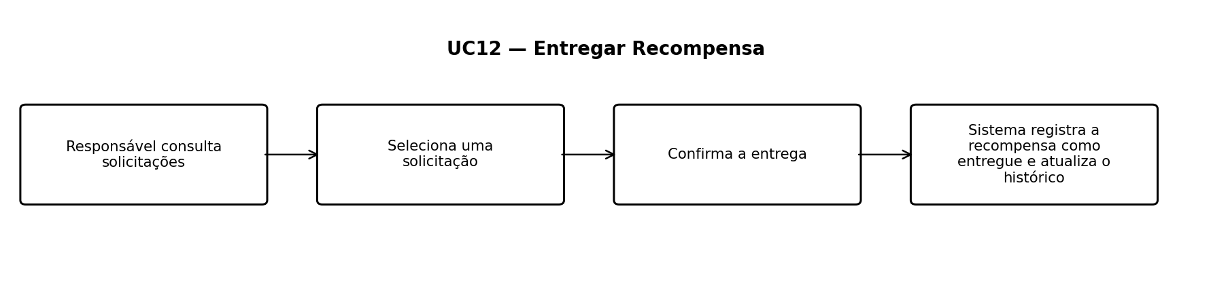
Figura 12 — Fluxo simplificado do UC12 (Entregar Recompensa).

UC13 — Criar Meta Financeira
Ator(es) | Pai
Objetivo | Permitir ao responsável criar uma meta financeira para acompanhamento pela criança.
Pré-condição | Usuário com acesso ao sistema e permissões compatíveis com o perfil.
Pós-condição | A operação é concluída ou registrada de acordo com o resultado do fluxo.

Fluxo principal
1. Responsável acessa metas
2. Define descrição, valor e prazo/critério
3. Sistema valida os dados
4. Meta é registrada e disponibilizada

Fluxos alternativos e exceções
- Dados obrigatórios ausentes ou inválidos: o sistema solicita correção antes de concluir a operação.
- Usuário sem permissão: a funcionalidade não é disponibilizada ou a operação é bloqueada.

Figura — sequência simplificada
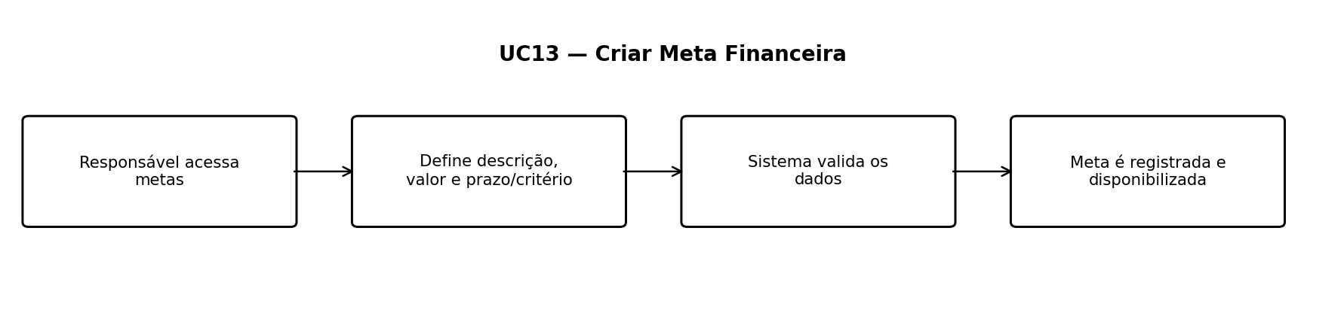
Figura 13 — Fluxo simplificado do UC13 (Criar Meta Financeira).

UC14 — Acompanhar Meta Financeira
Ator(es) | Filho
Objetivo | Permitir que a criança acompanhe seu progresso em relação às metas financeiras.
Pré-condição | Usuário com acesso ao sistema e permissões compatíveis com o perfil.
Pós-condição | A operação é concluída ou registrada de acordo com o resultado do fluxo.

Fluxo principal
1. Criança acessa metas
2. Sistema recupera valores da meta e progresso
3. Sistema apresenta evolução
4. Criança acompanha o quanto falta para atingir a meta

Fluxos alternativos e exceções
- Dados obrigatórios ausentes ou inválidos: o sistema solicita correção antes de concluir a operação.
- Usuário sem permissão: a funcionalidade não é disponibilizada ou a operação é bloqueada.

Figura — sequência simplificada
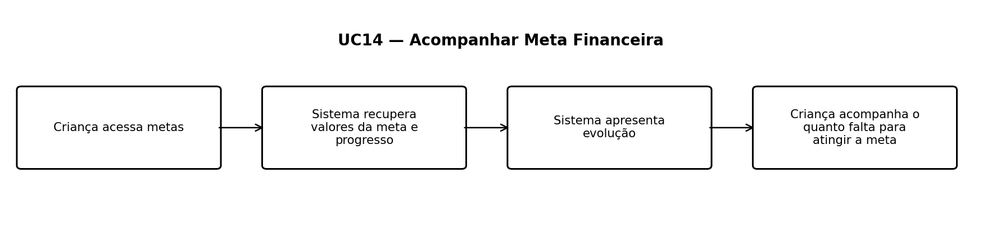
Figura 14 — Fluxo simplificado do UC14 (Acompanhar Meta Financeira).

UC15 — Personalizar Avatar
Ator(es) | Filho
Objetivo | Permitir que a criança personalize sua representação visual dentro da aplicação.
Pré-condição | Usuário com acesso ao sistema e permissões compatíveis com o perfil.
Pós-condição | A operação é concluída ou registrada de acordo com o resultado do fluxo.

Fluxo principal
1. Criança acessa personalização
2. Seleciona opções disponíveis
3. Sistema verifica itens liberados
4. Avatar é atualizado

Fluxos alternativos e exceções
- Dados obrigatórios ausentes ou inválidos: o sistema solicita correção antes de concluir a operação.
- Usuário sem permissão: a funcionalidade não é disponibilizada ou a operação é bloqueada.

Figura — sequência simplificada
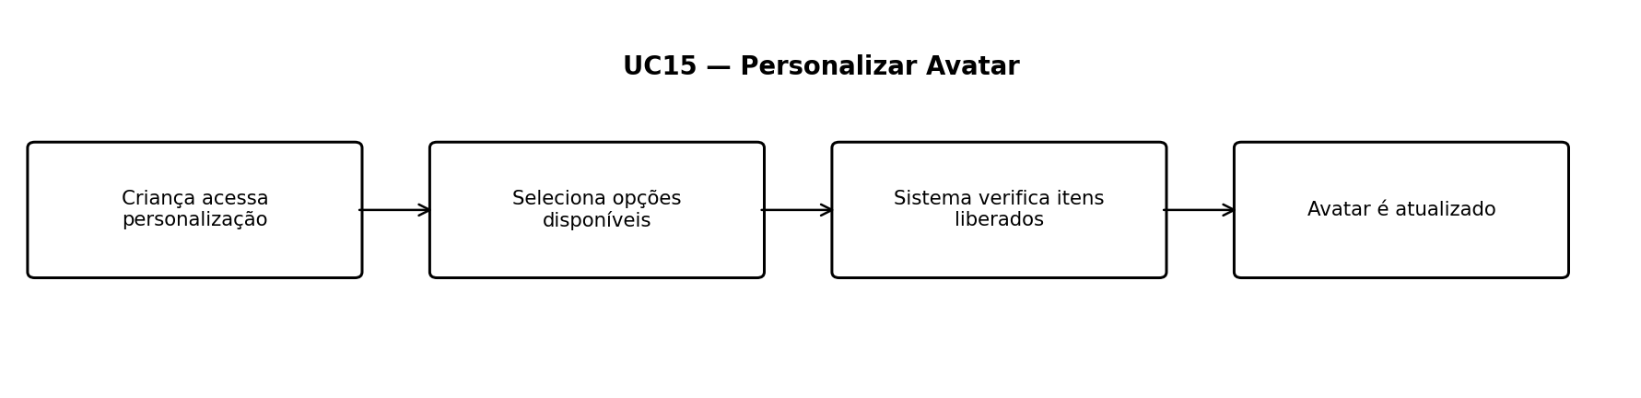
Figura 15 — Fluxo simplificado do UC15 (Personalizar Avatar).

UC16 — Conquistar Medalha
Ator(es) | Filho
Objetivo | Registrar e apresentar conquistas obtidas pela criança ao atingir critérios definidos pelo sistema.
Pré-condição | Usuário com acesso ao sistema e permissões compatíveis com o perfil.
Pós-condição | A operação é concluída ou registrada de acordo com o resultado do fluxo.

Fluxo principal
1. Sistema monitora critérios
2. Criança atinge um critério
3. Sistema registra a conquista
4. Medalha é apresentada no perfil

Fluxos alternativos e exceções
- Critério não atingido: nenhuma alteração é realizada.
- Critério atingido: o sistema registra a conquista/evolução uma única vez para aquele evento.

Figura — sequência simplificada
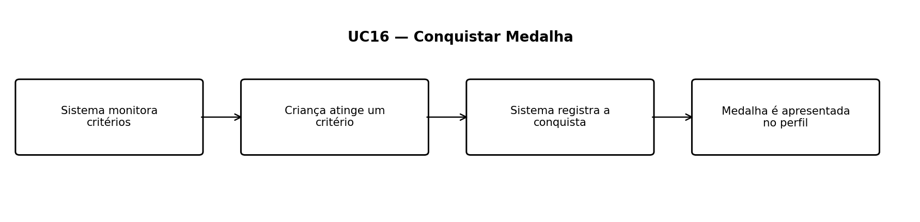
Figura 16 — Fluxo simplificado do UC16 (Conquistar Medalha).

UC17 — Evoluir de Nível
Ator(es) | Filho
Objetivo | Atualizar o nível da criança de acordo com a progressão estabelecida pela aplicação.
Pré-condição | Usuário com acesso ao sistema e permissões compatíveis com o perfil.
Pós-condição | A operação é concluída ou registrada de acordo com o resultado do fluxo.

Fluxo principal
1. Sistema acompanha a pontuação/progresso
2. Verifica requisito do próximo nível
3. Atualiza o nível quando atingido
4. Sistema comunica a evolução

Fluxos alternativos e exceções
- Critério não atingido: nenhuma alteração é realizada.
- Critério atingido: o sistema registra a conquista/evolução uma única vez para aquele evento.

Figura — sequência simplificada
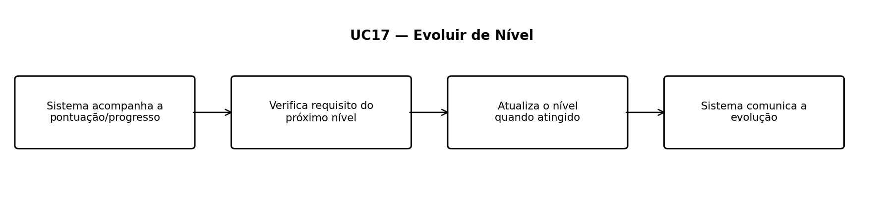
Figura 17 — Fluxo simplificado do UC17 (Evoluir de Nível).

UC18 — Consultar Dashboard dos Filhos
Ator(es) | Pai
Objetivo | Permitir ao responsável acompanhar, em uma visão consolidada, o desempenho e a evolução das crianças vinculadas.
Pré-condição | Usuário com acesso ao sistema e permissões compatíveis com o perfil.
Pós-condição | A operação é concluída ou registrada de acordo com o resultado do fluxo.

Fluxo principal
1. Responsável acessa dashboard
2. Seleciona uma criança ou visão consolidada
3. Sistema recupera indicadores
4. Informações são apresentadas para acompanhamento

Fluxos alternativos e exceções
- Dados obrigatórios ausentes ou inválidos: o sistema solicita correção antes de concluir a operação.
- Usuário sem permissão: a funcionalidade não é disponibilizada ou a operação é bloqueada.

Figura — sequência simplificada
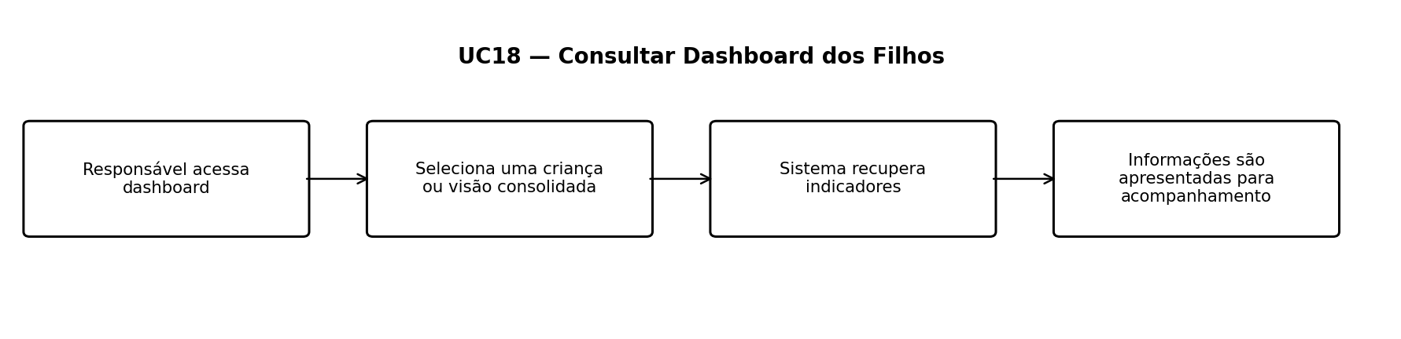
Figura 18 — Fluxo simplificado do UC18 (Consultar Dashboard dos Filhos).

UC19 — Consultar Dashboard Administrativo
Ator(es) | Administrador
Objetivo | Permitir ao administrador visualizar indicadores gerais de utilização e funcionamento da aplicação.
Pré-condição | Usuário com acesso ao sistema e permissões compatíveis com o perfil.
Pós-condição | A operação é concluída ou registrada de acordo com o resultado do fluxo.

Fluxo principal
1. Administrador acessa área administrativa
2. Sistema valida o perfil
3. Consulta dados agregados
4. Indicadores administrativos são apresentados

Fluxos alternativos e exceções
- Dados obrigatórios ausentes ou inválidos: o sistema solicita correção antes de concluir a operação.
- Usuário sem permissão: a funcionalidade não é disponibilizada ou a operação é bloqueada.

Figura — sequência simplificada
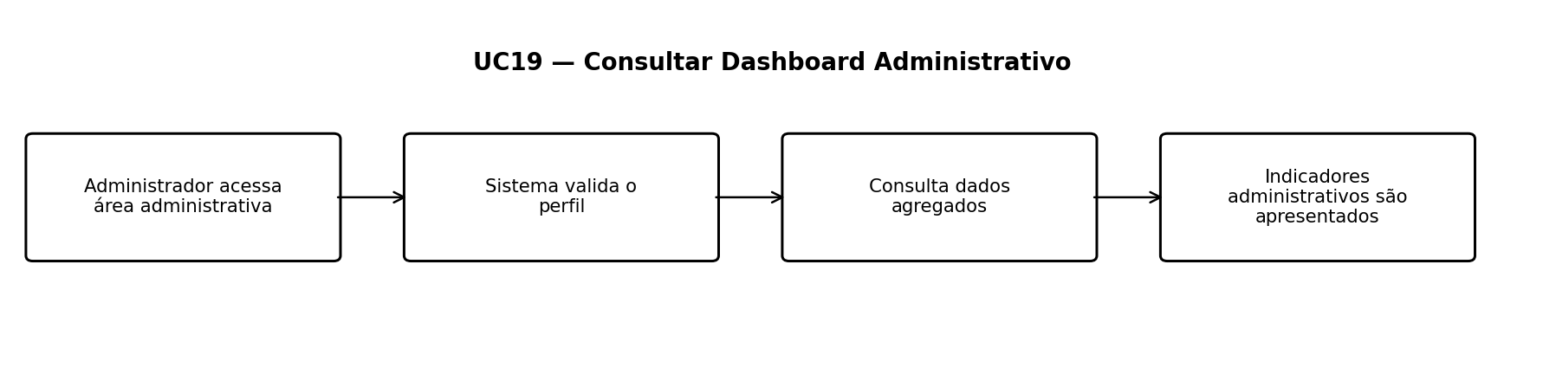
Figura 19 — Fluxo simplificado do UC19 (Consultar Dashboard Administrativo).

3. Rastreabilidade e uso no desenvolvimento
Os casos de uso constituem uma referência para a definição dos requisitos funcionais e para a validação da solução. Cada fluxo pode ser convertido em cenários de teste, permitindo verificar se a funcionalidade atende ao comportamento esperado. A identificação por código (UC01–UC19) também facilita a associação entre documentação, telas, regras de negócio, implementação e testes.
Para o projeto Heróis do Cofrinho, recomenda-se manter os casos de uso atualizados à medida que novas funcionalidades forem incorporadas ou regras de negócio forem refinadas. Dessa forma, a documentação permanece alinhada ao sistema efetivamente desenvolvido.

